Apuntes Unidad 4

Aplicaciones de la integral



A lo largo de este apunte, veremos cómo las integrales nos permiten definir el volumen de cuerpos geométricos y cómo se pueden aplicar integrales para resolver distintos tipos de problemas, en diversos contextos. Para ello, debemos recordar algunos conceptos.

**CUERPOS CILÍNDRICOS RECTOS**

Primero, hay que tener en cuenta que un **cuerpo cilíndrico recto** corresponde a una figura geométrica tridimensional limitada por dos regiones planas congruentes y paralelas entre sí, llamadas **bases**. A continuación se muestran algunos ejemplos de cuerpos cilíndricos rectos.

|  |  |  |
| --- | --- | --- |

Como vemos, un caso particular de estos cuerpos corresponde a los prismas rectos, en cuyo caso, las bases corresponden a polígonos congruentes y paralelos.

Notemos que un cuerpo cilíndrico recto se puede pensar como una figura generada al desplazar una superficie plana llamada base, a lo largo de un vector perpendicular a ella, como se observa en las siguientes imágenes:

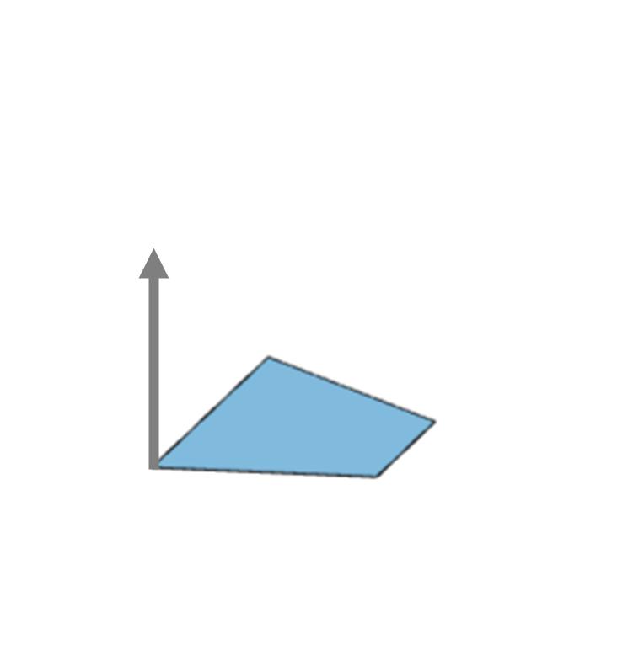 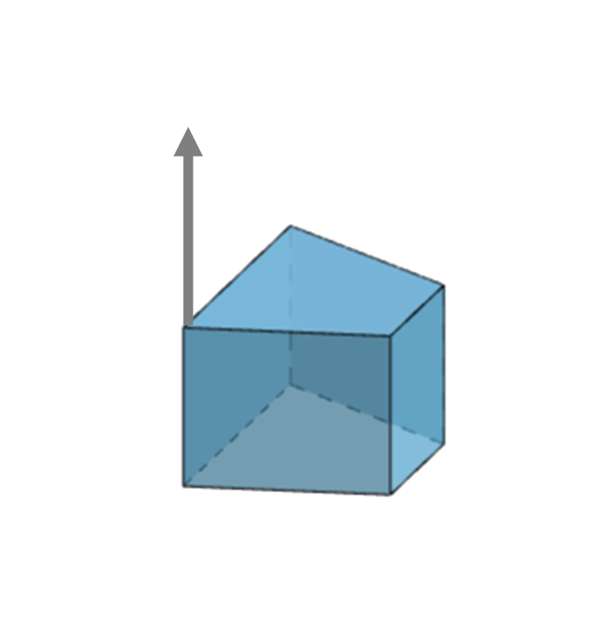 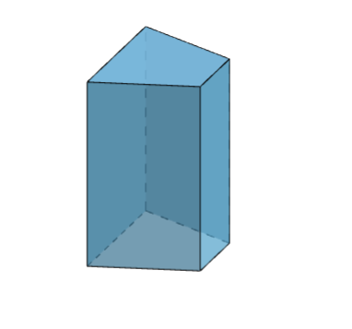

Si $A$ es el área de la base y $h$ es la altura del cuerpo cilíndrico, su volumen se define como:

$V=A⋅h$

Luego, podemos utilizar la fórmula anterior para calcular el volumen de los siguientes cuerpos:

| **Cilindro circular recto** | **Prisma de base cuadrada** | **Prisma de base rectangular** | **Prisma de base triangular** |
| --- | --- | --- | --- |

Obtenemos:

| **Cuerpo** | **Área de la base** | **Volumen** |
| --- | --- | --- |
| Prisma de base rectangular | $A=a⋅b$ | $V=a⋅b⋅h$ |
| Prisma de base triangular | $A=\frac{a ⋅ b}{2}$ | $V=\frac{a ⋅ b}{2}⋅h$ |
| Cilindro circular recto | $A=π⋅r^{2}$ | $V=π⋅r^{2}⋅h$ |
| Prisma de base cuadrada | $A=a^{2}$ | $V=a^{2}⋅h$ |

**CÁLCULO DEL VOLUMEN DE UN CUERPO USANDO INTEGRALES**

En el ámbito de la medicina, interesa determinar el volumen de un órgano como el de la siguiente imagen:

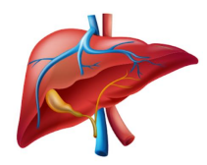

El estudio de tomografía permite hacer esto, y consiste en obtener vistas transversales del órgano, como se ilustra a continuación.

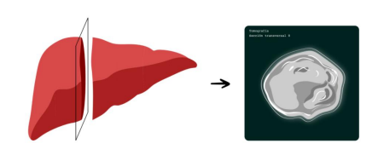

Podemos aproximar el volumen del órgano entre dos secciones transversales consecutivas como el volumen de un cilindro.

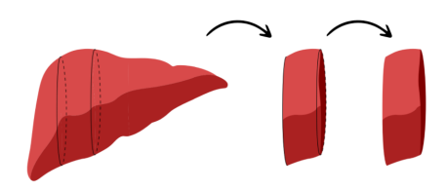

Si hacemos esto mismo para todas las rebanadas, obtendríamos cilindros de mismo ancho. Así, basta calcular una suma de integrales para encontrar una aproximación del volumen del órgano.

Estudiaremos cómo determinar el volumen de un sólido de manera general, basándonos en la idea anterior.

Consideremos un sólido cualquiera:

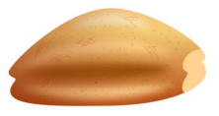

Podemos realizar cortes en rebanadas:

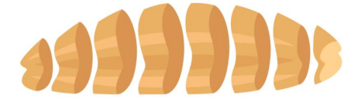

Se plantea aproximar el volumen del sólido reemplazando cada rebanada con una rebanada de forma cilíndrica, es decir, cuyas bases sean iguales.

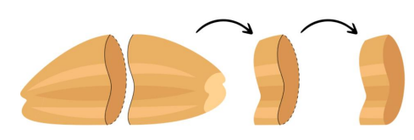

Para cada rebanada cilíndrica $k$ con $k=1,…, n$, denominaremos $A_{k}$ a su área basal y $Δx$ a su altura. Nota que en este caso la altura de cada cuerpo cilíndrico corresponde al ancho de cada rebanada.

Luego, una aproximación del volumen del sólido es la suma

$V_{n}=\sum_{k=1}^{n}{}A_{k} Δx$

Ubiquemos al cuerpo a lo largo del eje $x$, entre los valores $a$ y $b$, y consideraremos una equipartición del intervalo $[a,b]$, de modo que cada subintervalo tenga ancho $Δx$. La siguiente imagen muestra el subintervalo $[x_{k-1} ,x_{k}]$ de esta equipartición.

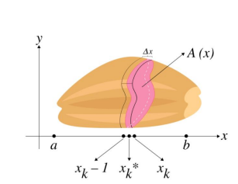

Sea además $A(x)$ el área de la sección transversal en $x$, que se muestra en rojo en la imagen anterior.

Para darle un valor a cada área $A_{k}$, vamos a escoger un valor ${x^{*}}_{k^{}}$ en el subintervalo $[x_{k-1} , x_{k}]$, y tomaremos $A_{k}=A({x^{*}}_{k})$.

De esta manera, la expresión de la aproximación del volumen del sólido queda

$V_{n}=\sum_{k=1}^{n}{}A({x^{*}}_{k}) Δx$

**Definiremos** el volumen del sólido como

$V=\lim_{n → ∞}V_{n}=\lim_{n → ∞}\sum_{k=1}^{n}{}A({x^{*}}_{k}) Δx$

Lo que se puede expresar de manera equivalente, como la integral

$V=\int_{a}^{b}{}A(x) dx$

**EJEMPLO DE APLICACIÓN**

Usemos lo expuesto en la sección anterior para demostrar la fórmula del volumen de una esfera.

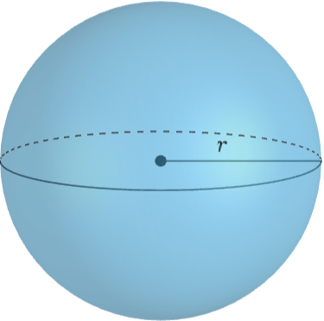

Consideremos cortes en rebanadas de la esfera, de tal manera que cada sección transversal sea de la forma:

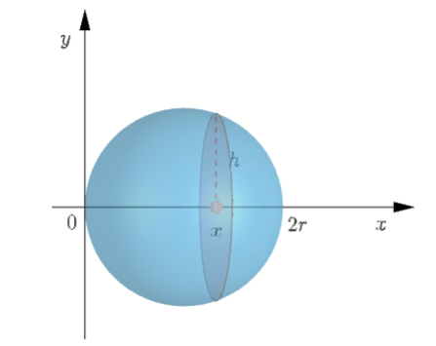

Notemos que la sección transversal corresponde a un círculo de radio $h$:

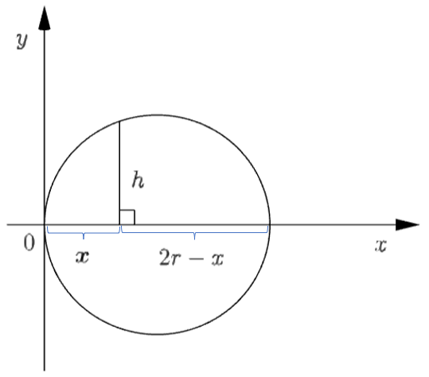

Por lo tanto, su área es $A=π{ h}^{2}$.

Recuerda el **Teorema de Euclides**, que establece que si $h$ es la altura de un triángulo rectángulo y $p$ y $q$ la proyección de los catetos sobre la hipotenusa, como se muestra en la imagen a continuación, entonces

$h^{2}=p⋅q$

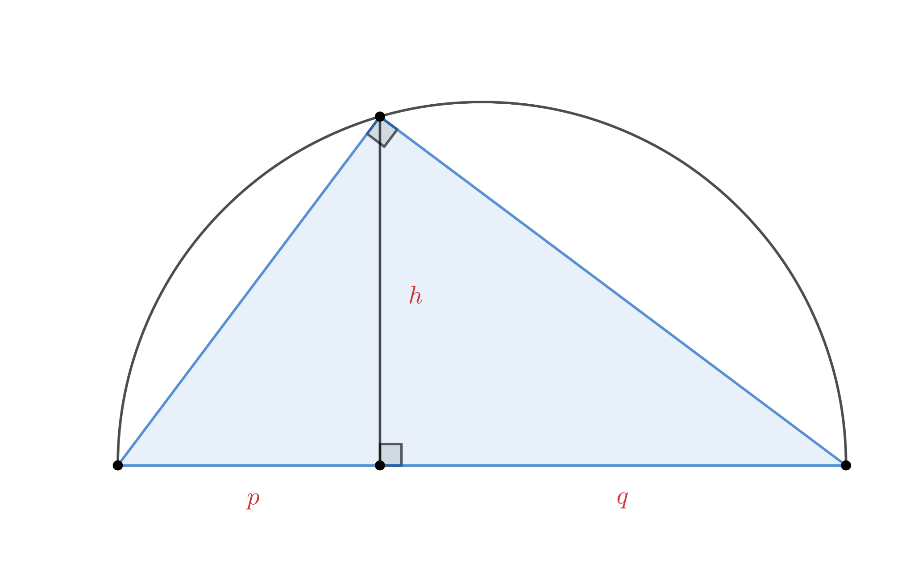

Aplicando el teorema de Euclides en este caso, y dado que $p=x$, $q=2r-x$, tenemos:

$h^{2}=p⋅q=x⋅(2r-x)=2rx-x^{2}$

Además, el círculo de cada sección transversal tiene radio $h$, que depende de $x$. Por lo tanto su área es:

$A(x)=π h^{2}=π (2rx-x^{2})$

Recordemos que el volumen está dado por $V=\int_{a}^{b}{} A(x) dx$.

Notemos que la variable $x$ se encuentra en el intervalo $[0,2r]$, por lo tanto, los límites de integración en este caso son $0$ y $2r$, es decir,

$V=\int_{0}^{2r}{} A(x) dx$.

Dado que $A(x)=π (2rx-x^{2})$, tenemos:

$V=\int_{0}^{2r}{} A(x) dx=\int_{0}^{2r}{}π (2rx-x^{2}) dx=π\int_{0}^{2r}{} (2rx-x^{2}) dx$

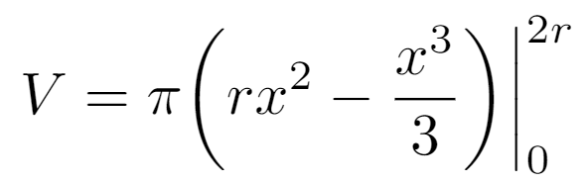

es decir,

$V=\frac{4}{3} π{ r}^{3}$

Así, acabamos de demostrar efectivamente la fórmula para calcular el volumen de una esfera.

**SÓLIDOS DE REVOLUCIÓN**

En esta sección estudiaremos cómo calcular el volumen de un cuerpo resultante al hacer girar una región del plano en torno a un eje. Dichos cuerpos se conocen como **sólidos de revolución**.

Determinaremos el volumen del sólido generado al hacer rotar una región R alrededor del eje $x$, donde R es la región del plano que está delimitada por la curva $f(x)$, el eje $x$ y las rectas verticales $x=a$ y $x=b$.

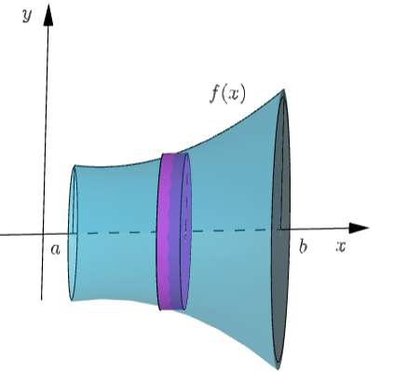

De la sección anterior, el volumen está definido por:

$V=\int_{a}^{b}{}A(x)dx$

En este caso, la sección transversal corresponde a un $círculo de radio f(x)$. Por lo tanto, el área viene dada por la expresión

$A(x)=π [f(x)]^{2}$

De esta manera,

$V=\int_{a}^{b}{} A(x) dx=\int_{a}^{b}{}π [f(x)]^{2}=π \int_{a}^{b}{} [f(x)]^{2}dx$

**EJEMPLO DE APLICACIÓN**

A modo de ejemplo, demostraremos la fórmula para calcular el volumen de un cono.

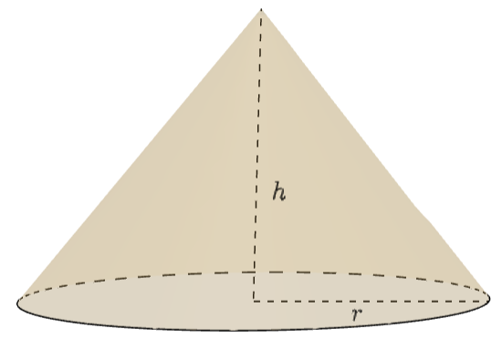

Consideremos $f(x)$, una recta que pasa por el origen de pendiente $\frac{r}{h}$:

$f(x)=\frac{r}{h}x=\frac{rx}{h}$

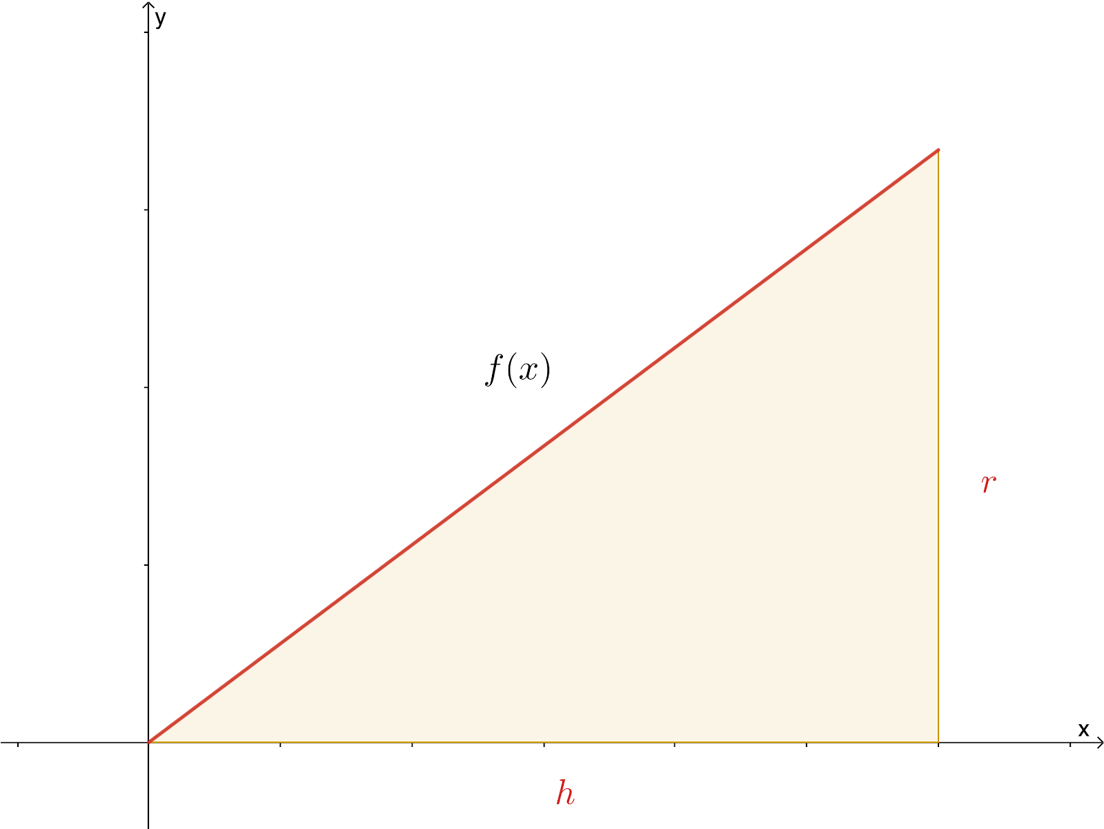

Notemos que si hacemos girar la gráfica anterior en torno al eje $x$, obtendremos un sólido de revolución de la forma de un cono de altura $h$ y radio $r$, como el de la imagen inicial.

Recordemos que el volumen del sólido de revolución está dado por:

$V=π \int_{a}^{b}{} [f(x)]^{2}dx$

En este caso, los límites de integración de la variable $x$ son $0$ y $h$, por lo tanto:

$V=π \int_{0}^{h}{} [f(x)]^{2}dx$

Usando que $f(x)=\frac{rx}{h}$, obtenemos:

$V=π \int_{0}^{h}{} [f(x)]^{2}dx=π \int_{0}^{h}{} [\frac{rx}{h}]^{2}dx=π \int_{0}^{h}{}\frac{r^{2}x^{2}}{h^{2}}dx=\frac{{π r}^{2}}{h^{2}} \int_{0}^{h}{}x^{2}dx$

Es decir,

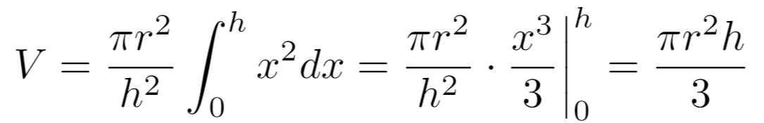

Así, acabamos de demostrar la fórmula para calcular el volumen de un cono.

**EJEMPLO APLICACIÓN: ECONOMÍA**

El **costo marginal** es la derivada de la función costo. Es decir, es **la razón de cambio de la función costo** respecto a la cantidad de productos manufacturados. Se puede ver que el costo marginal aproxima la variación que sufre el costo debido a la fabricación de una unidad más.

Supongamos que una empresa elabora una gran variedad de productos, pero tiene particular interés en el costo marginal de fabricación de su “producto estrella”.

Los fabricantes determinan que para este “producto estrella” el costo marginal corresponde a la función $CM(x)=3x^{2}-60x+400$. Esta función entrega el valor en dólares que aproxima lo que cuesta producir una unidad adicional cuando ya se han producido $x$ miles unidades. Luego, tenemos que:

| Variables | $CM(x)$ | $\int{}CM(x) dx$ |
| --- | --- | --- |
| Significado. | Razón de cambio del costo | Función Costo |
| Unidad de medida. | Dólares por unidad | Dólares |

El fabricante está interesado en saber cuál es el costo de producir $5$ mil unidades del “producto estrella”, pero por el momento solo sabe que el costo total de producción de $2$ mil unidades es de $900$ dólares. Entonces:

$\int_{0}^{2}{}CM(x) dx=900$

Recordando que el costo marginal es $CM(x)=3x^{2}-60x+400$, podemos calcular su familia de antiderivadas:

$C(x)=x^{3}-30x^{2}+400x+K$

Para determinar la función costo C(x) necesitamos determinar el valor de la constante $K$. Utilizando todo lo anterior, podemos llegar a:

$C(x)=x^{3}-30x^{2}+400x+212$

Puedes notar que $C(0)=212$, esto significa que el fabricante debe pagar $212$ dólares de costos fijos, este es un valor que siempre deberá pagar, independiente del nivel de producción de su negocio. Los costos fijos suelen estar asociados a arriendos de oficinas, cuentas básicas, pago de internet, etc.

Finalmente, el costo de producir $5$ mil unidades es de $1 587$ dólares.

**EJEMPLO APLICACIÓN: LANZAMIENTO DE UN COHETE**

El lanzamiento de un cohete es una maniobra compleja ya que debe alcanzar una velocidad muy alta para salir de la Tierra. Para lograrlo, **durante el lanzamiento se debe cumplir con una serie de hitos** que incluyen el encendido de diversos motores, la estabilización del cohete y el desprendimiento de piezas.

Un grupo de estudiantes de ingeniería analiza los siguientes datos de la **velocidad de un cohete de prueba durante su lanzamiento**.

| **Etapa de lanzamiento** | **Tiempo (s)** | **Velocidad (m/s)** |
| --- | --- | --- |
| Despegue | $0$ | $0$ |
| Inicio maniobra de giro | $10$ | $55$ |
| Encendido total de motores | $15$ | $97$ |
| Estabilización del cohete | $20$ | $136$ |
| Estabilización del cohete | $32$ | $226$ |
| Instante de presión máxima sobre el cohete | $59$ | $403$ |
| Separación cohete auxiliar | $63$ | $440$ |
| Separación del carenado (extremo superior del cohete) | $125$ | $1.265$ |

¿Qué distancia recorre el cohete de prueba durante los primeros $125 s$ de su movimiento?

La velocidad es la razón de cambio de la posición de un objeto. Suponiendo que el lanzamiento de un cohete es un movimiento rectilíneo en una sola dirección, la integral de la función que modela la velocidad representa la distancia recorrida por el cohete.

Al graficar los puntos de la tabla se obtiene un gráfico como el que se muestra a continuación:

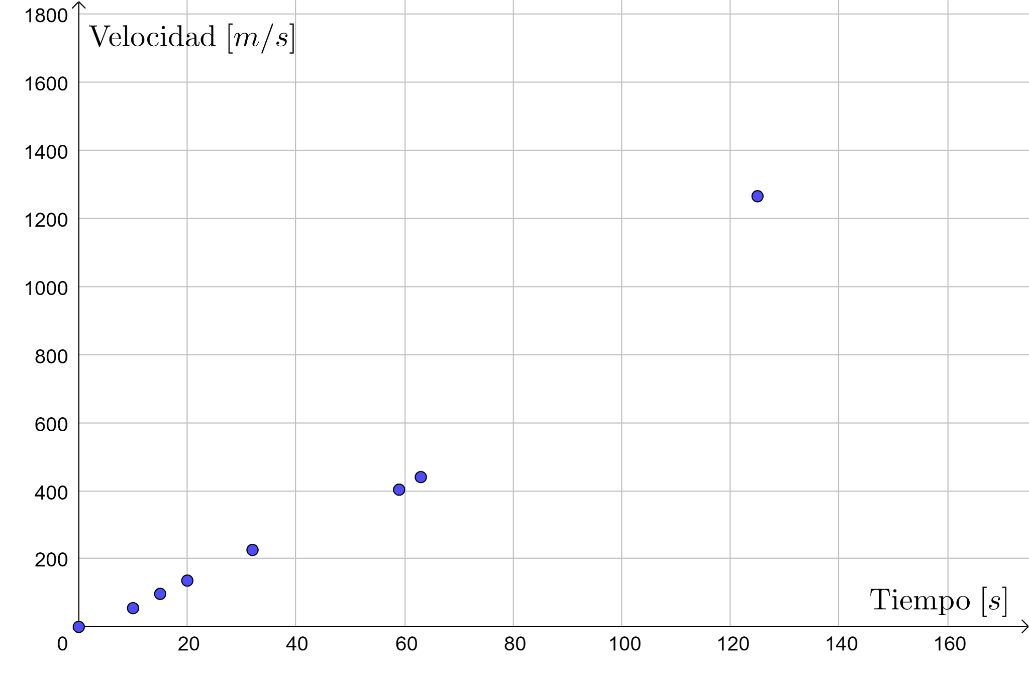

La distancia que recorre el cohete corresponde al área bajo la curva de velocidad. Como solo se conocen algunos puntos de la curva y no una expresión para la función, algunas alternativas para aproximar esta área son:

* Graficar y unir los distintos puntos con líneas rectas y luego calcular el área bajo la poligonal que se forma. En este caso suponemos que la velocidad del cohete cambia de manera lineal entre dos mediciones consecutivas.
* Encontrar una función $f$ que se ajuste a dichos puntos para finalmente integrarla en el intervalo de tiempo de interés. En este caso, basta resolver $\int_{0}^{125}{}f(x)dx$.

Utilizaremos la primera idea. Obtenemos el siguiente gráfico:

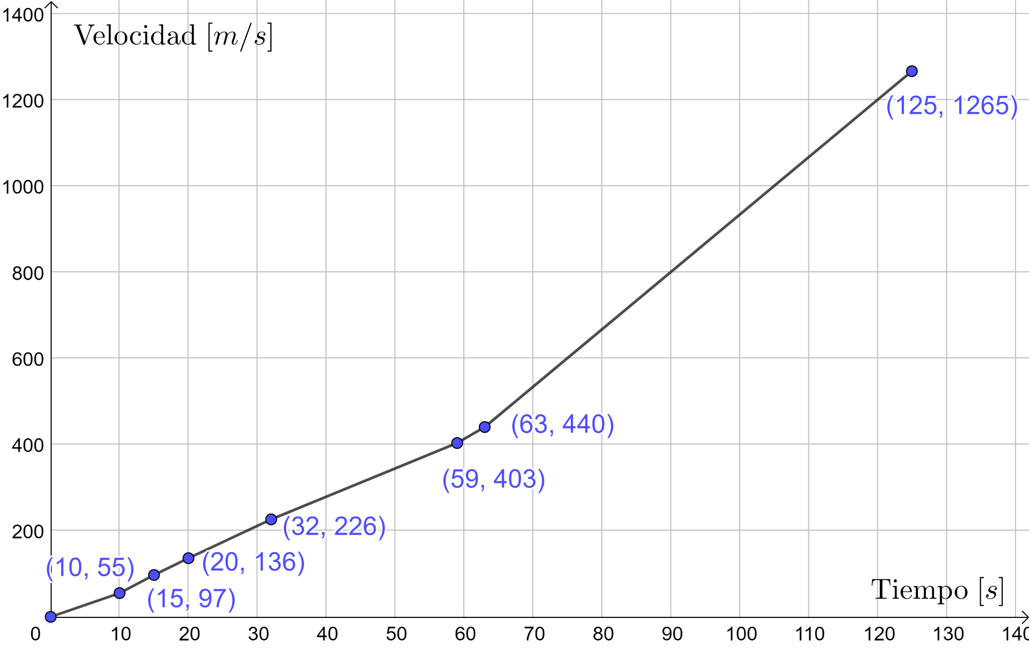

Podemos dibujar un trapecio entre dos mediciones consecutivas y finalmente sumar las área de los $6$ trapecios y el triángulo que se pueden dibujar, estos se muestran en la siguiente figura:

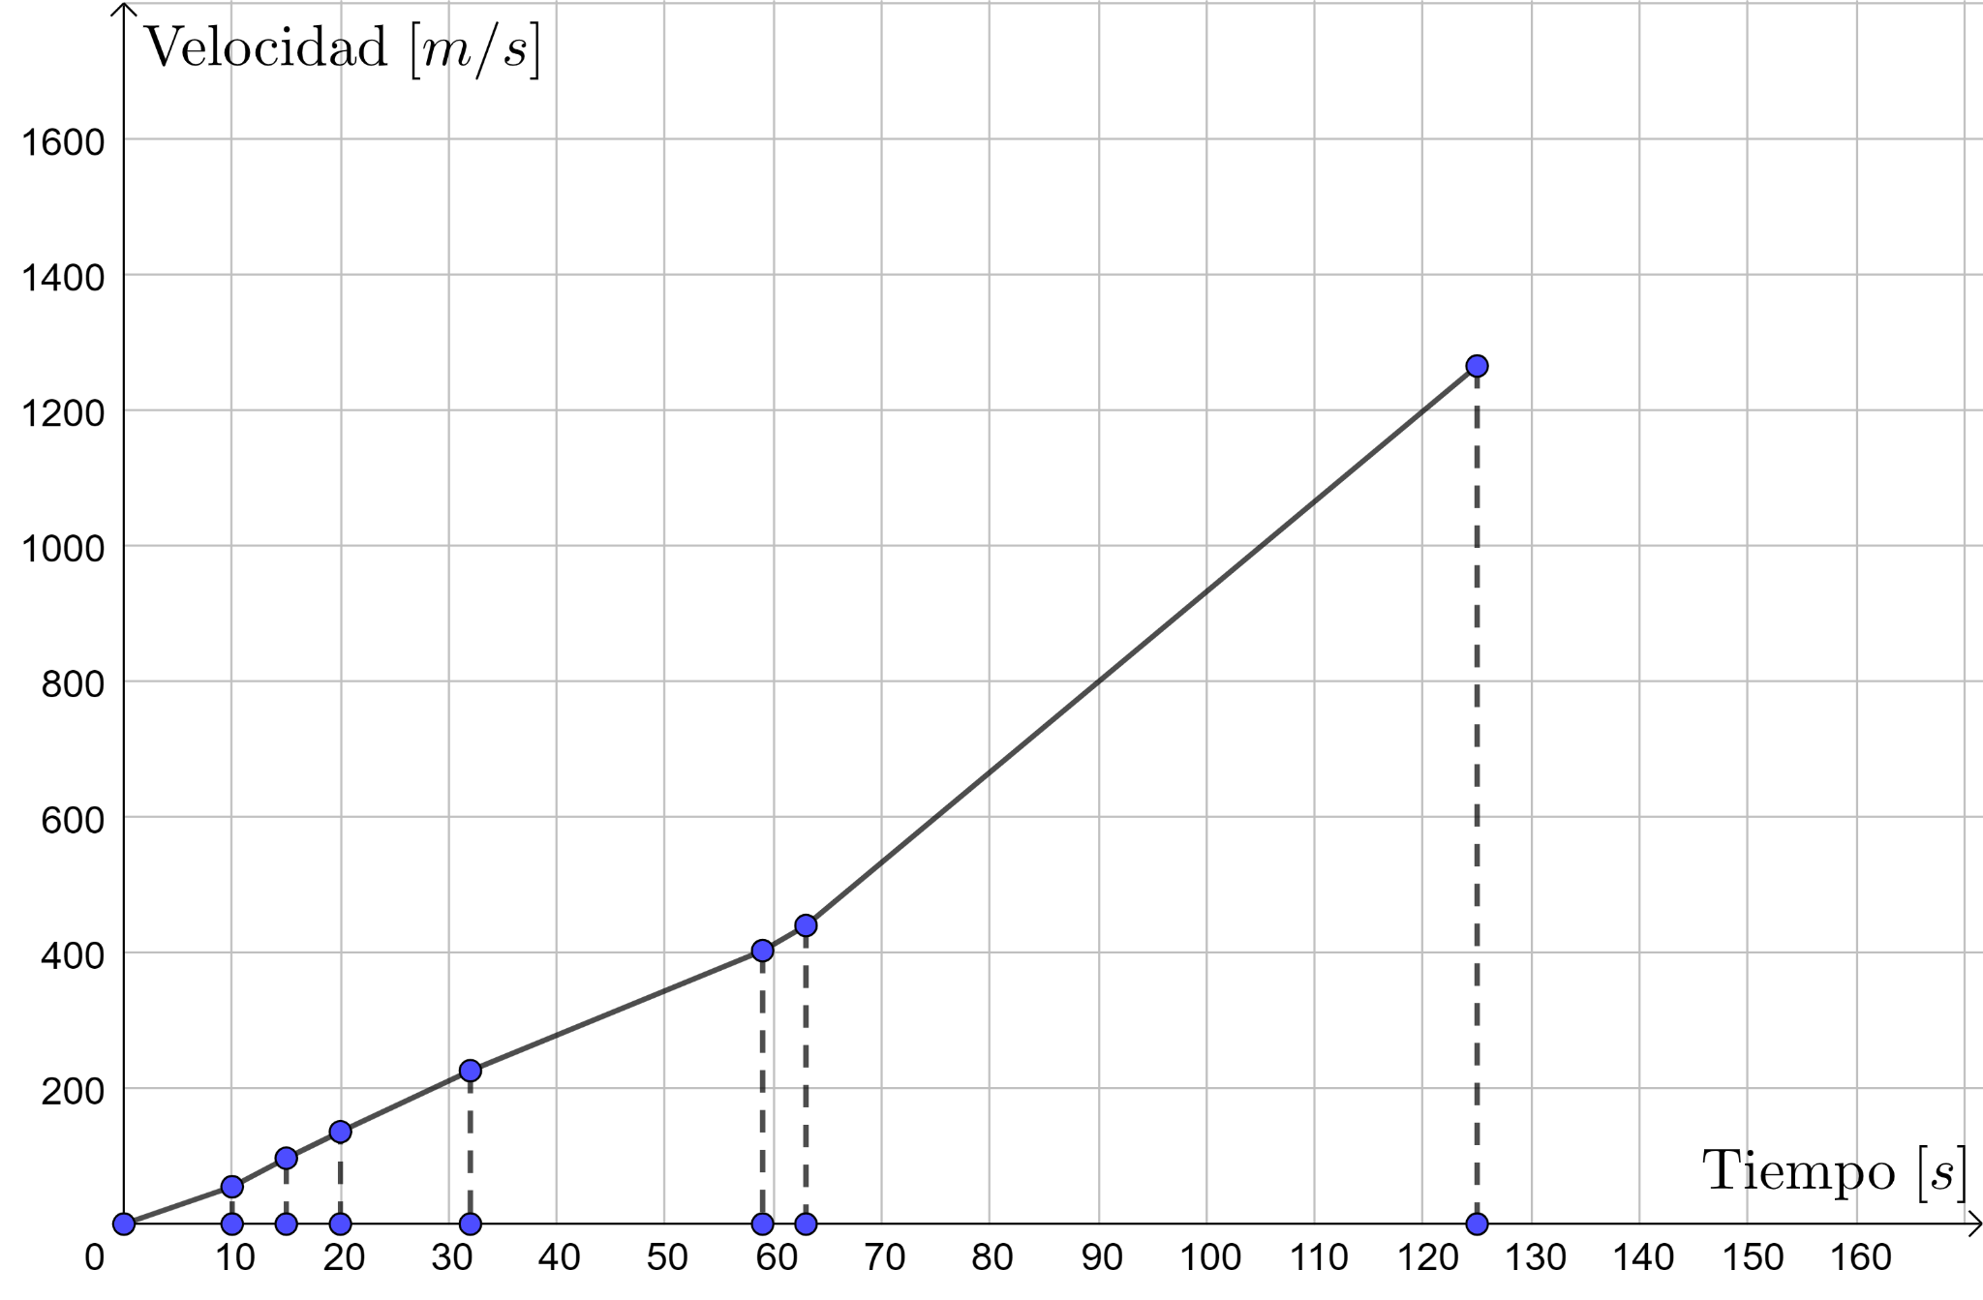

Recordemos que la fórmula del área de un trapecio es:

$A=\frac{(b+B)}{2}⋅h$

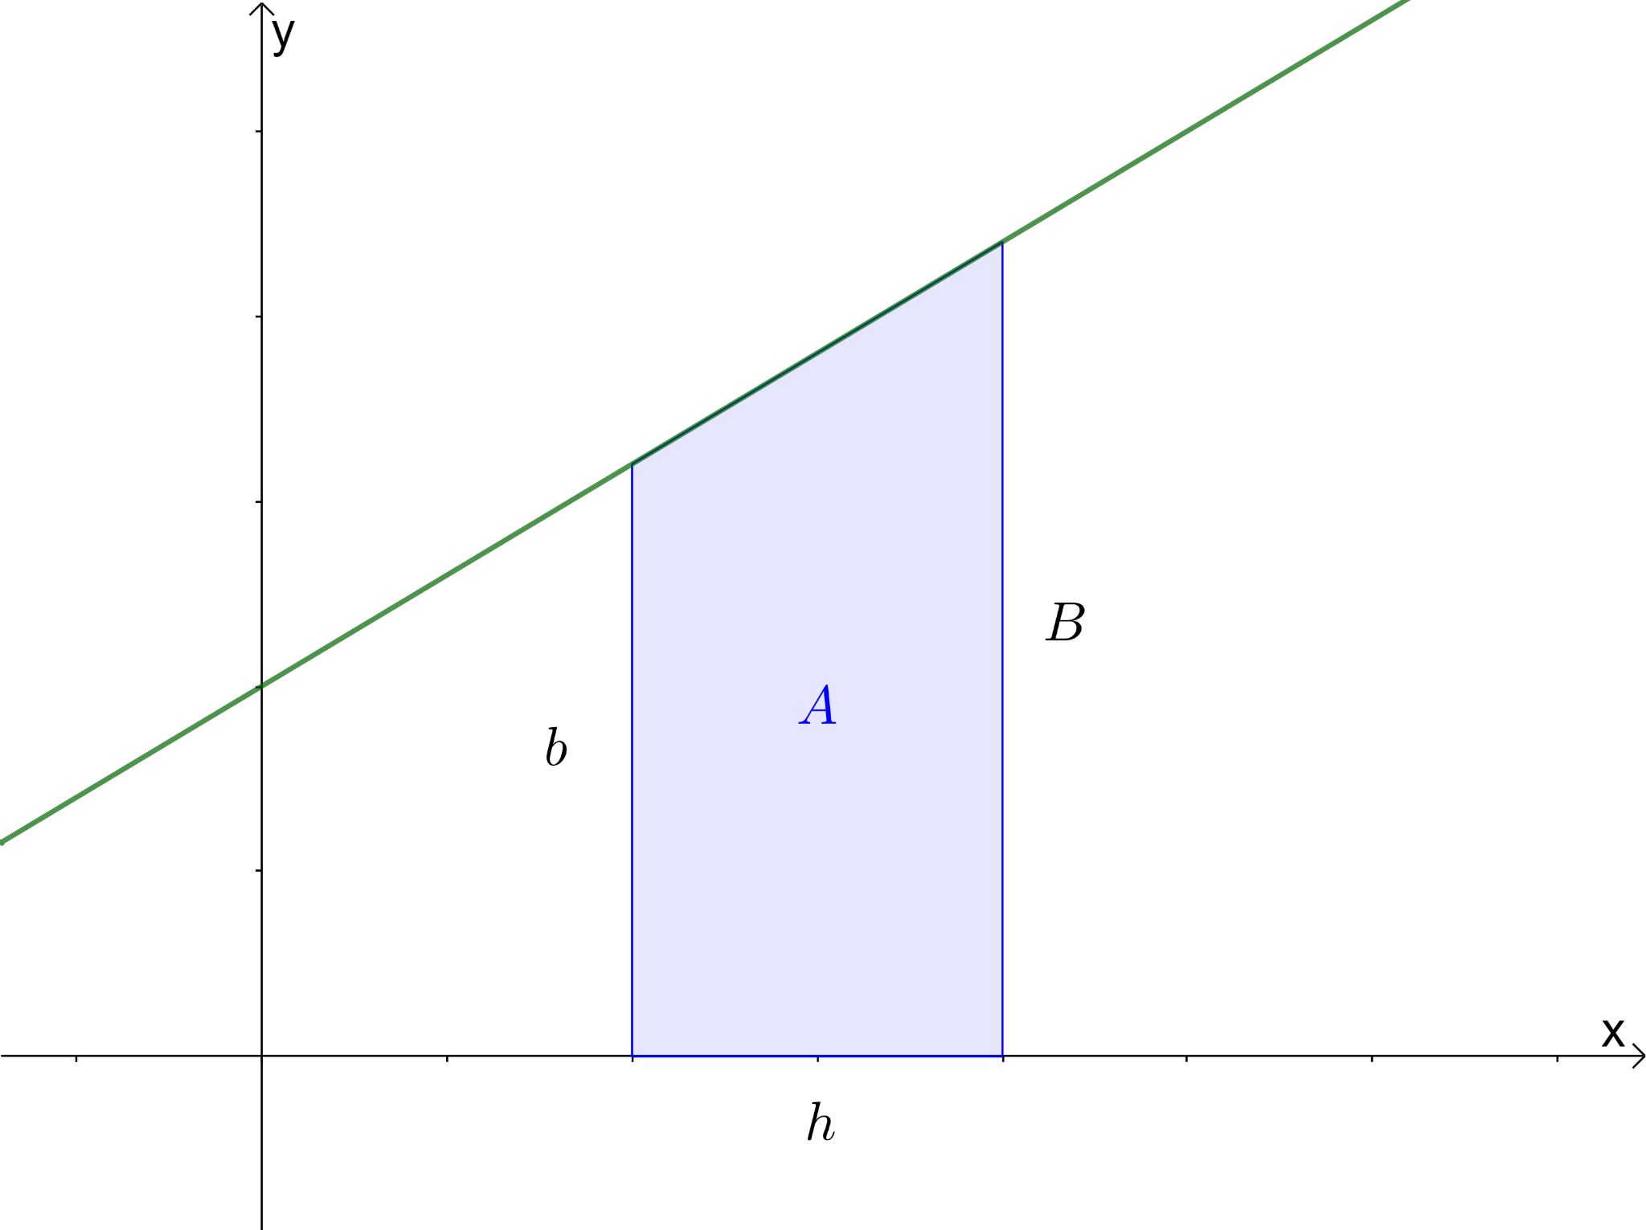

Luego, podemos calcular una a una las áreas de los trapecios, por intervalo de tiempo, y el área del triángulo.

Al sumar las 7 áreas de obtiene un área total de $66.442 m$, que corresponde a la distancia recorrida por el cohete durantes los primeros $125 s$ del lanzamiento.

**EJEMPLO APLICACIÓN: EL BERNEGAL**

El bernegal es un recipiente de barro típico de las Islas Canarias. Antiguamente se usaba para recibir el agua que pasaba por una pila, un tipo de filtro que limpia el agua para hacerla bebestible.

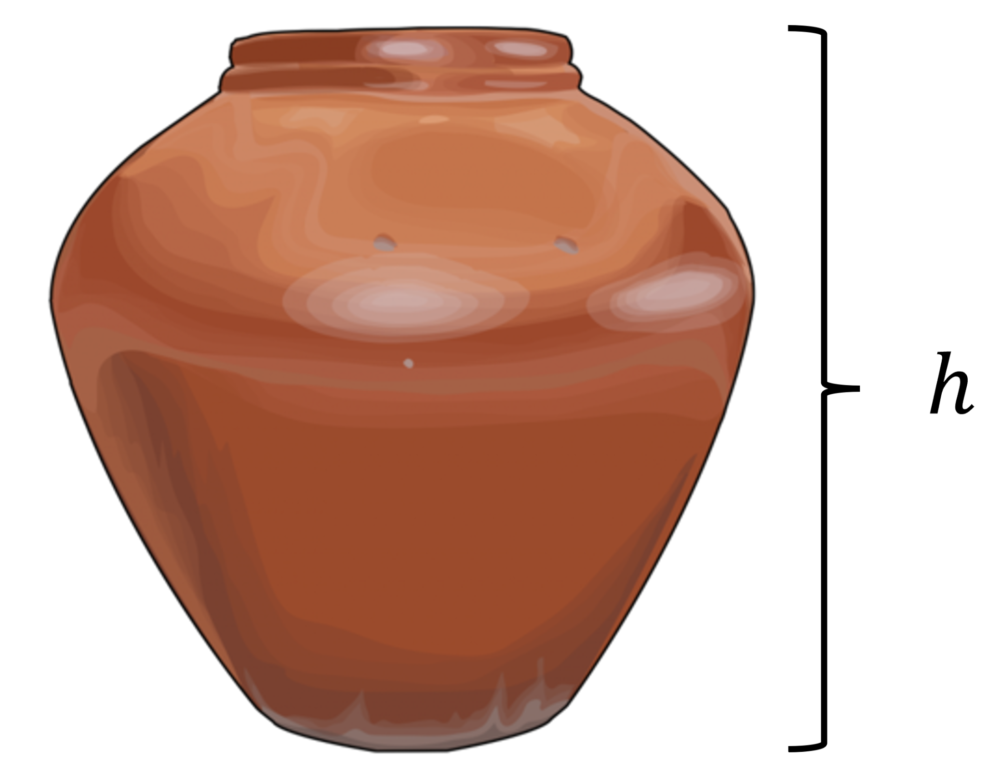

El bernegal tiene una altura $h$ y una abertura superior de tamaño adecuado para poder introducir un vaso con asa y así recoger el agua filtrada que recibe.

A modo de ejemplo, buscaremos determinar **el volumen de agua que puede contener un Bernegal**.

Para resolver este ejercicio, supongamos que es posible encontrar **una función $f(x)$ que permite aproximar el radio a la altura $x$** del bernegal, tal como se representa en la siguiente figura:

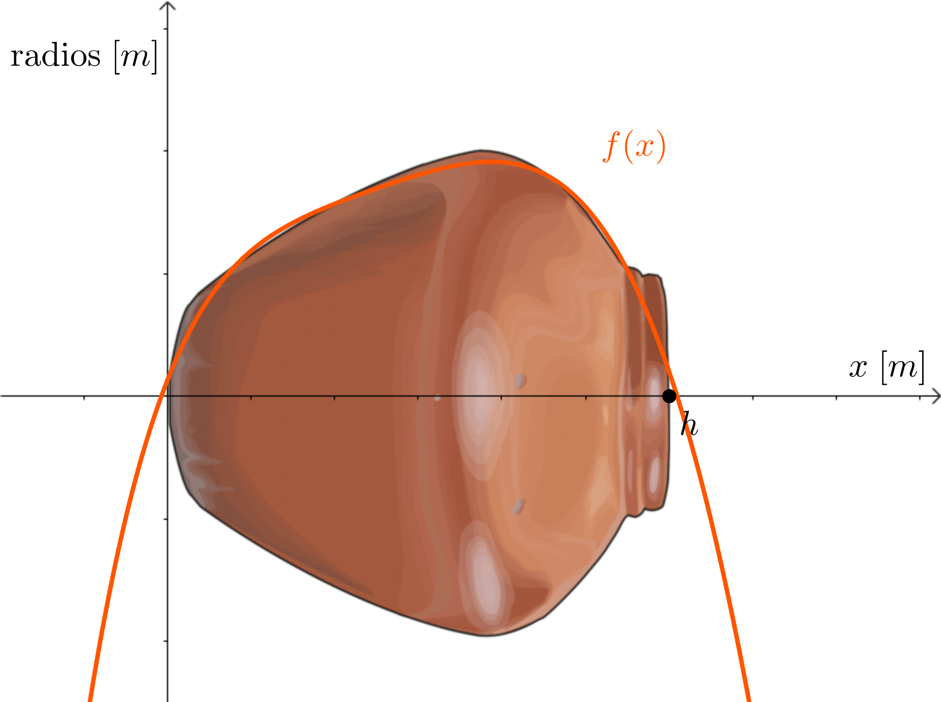

Debemos determinar una expresión que permita describir la función $f$, que represente los radios a distintas alturas del bernegal. Para eso, utilizaremos GeoGebra.

En primer lugar, situaremos puntos sobre la imagen:

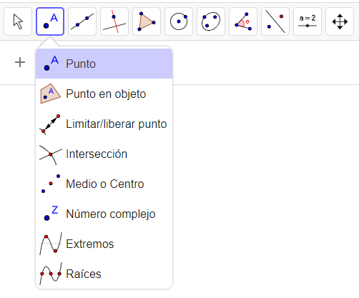 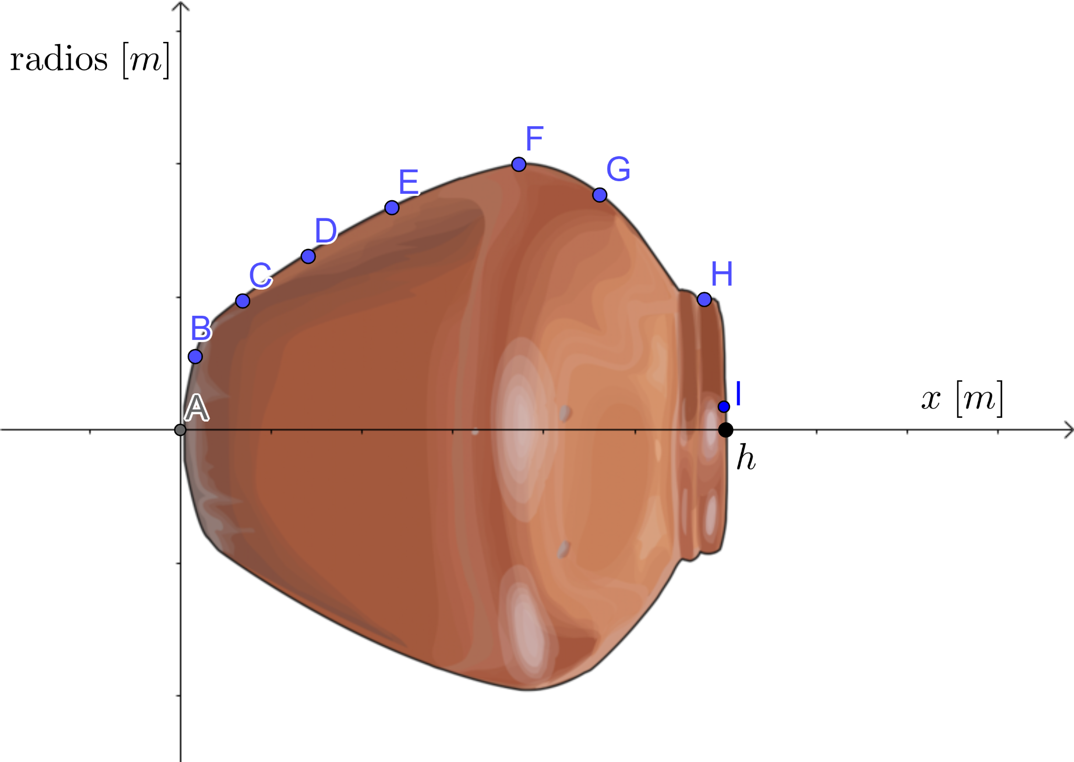

Nota que en el recurso de GeoGebra las dimensiones están dadas en metros. Además, por comodidad hemos elegido ubicar el borde inferior de la vasija en $x=0 m$. Como el

bernegal mide aproximadamente $30 cm$ de altura, se ha hecho coincidir la figura de modo que $h=0,3 m$.

Ingresamos en la sección Entrada de GeoGebra el texto:

f(x)=AjustePolinómico({A, B, C, D, E, F, G, H},3)

Este comando toma la lista de puntos que se señalan entre los corchetes y busca una función polinómica de grado 3 que se ajuste a ellos. En este caso, obtenemos:

$1135,836x^{5}-1139,149x^{4}+384,992x^{3}-58,493x^{2}+4,529x+0,007$

Ahora que ya tenemos una expresión para la función, supondremos que el cuerpo geométrico se forma al girar la función $f$ en torno al eje $x$. Así, basta calcular la integral que determina el volumen de un sólido de revolución. Para esto, también utilizaremos GeoGebra:

pi Integral(f^2,0, 0.3)

Este comando **calcula la integral de $f^{2}$**  para los valores de altura entre $x=0$ y $x=h=0.3$ metros, y la multiplica por $π$.

Al calcular la integral para los valores de $x$ en el intervalo $[0, 0.3]$ se obtiene que:

$\int_{0}^{0.3}{}f(x)^{2}dx=0.007$

Con esta aproximación para los los radios al estimar el volumen del bernegal resulta:

$V=π \int_{0}^{h}{}f(x)^{2}dx=π⋅0.007≈0.2198 m^{3}$,

que representa aproximadamente $22$ litros.

*Observación*: En este ejercicio de aplicación, hemos aproximado usando una función polinómica, ya que los polinomios son funciones conocidas que sabemos integrar “a mano”. Esta es solo una alternativa, ya que es posible encontrar funciones que se ajustan mejor a los puntos. De todos modos, más allá de la función, lo que interesa es el tipo de estrategia que nos permite estimar el volumen de un cuerpo.

**SÍNTESIS**

En esta lección vimos que:

* Sea $A(x)$ el área de la sección transversal de un cuerpo geométrico a lo largo del eje $x$.



El **volumen** de este cuerpo lo definimos como:

$V=\int_{a}^{b}{}A(x)dx$

* Sea R la región del plano delimitada por la curva $f(x)$ y el eje $x$, entre $x=a$ y $x=b$. El volumen del **sólido de revolución** que se obtiene al hacer girar la región Ren torno al eje $x$ está dado por:



$V=π \int_{a}^{b}{} [f(x)]^{2}dx$

* Si una función $f(x)$ **representa la** **razón de cambio** de una cantidad $F$ respecto de la variable $x$, entonces **la integral $\int_{a}^{b}{}f(x)dx$**  corresponde al **cambio neto** de la función $F(x)$ en el intervalo $[a,b]$.
* En los casos en que **no se conoce una expresión de una función**, pero sí se conocen algunos valores de ella, tenemos diferentes estrategias para calcular el área:
  + Unir los puntos consecutivos con segmentos y calcular el área bajo la **poligonal** que se forma.
  + Obtener una función **de ajuste** para dichos puntos y luego integrarla.

**RECURSOS Y LINKS DE INTERÉS**

* ***INTERACTIVO PARA LA INTEGRAL DEFINIDA***

En la siguiente página web, podrás ver una animación y conocer más acerca de las integrales definidas.

<https://www.curriculumnacional.cl/link/http://www.matematicasvisuales.com/html/analisis/integral/integral.html>

* ***EXPLICACIÓN DE LA INTEGRAL DEFINIDA***

Te invitamos a visitar la esta página web para ver ejemplos del cálculo de integrales, que resultan en expresiones matemáticas útiles.

<https://www.curriculumnacional.cl/link/http://bioprofe.com/calculo-de-areas-integral-definida/>

* ***APLICACIONES DE LAS INTEGRALES***

En la página web a continuación, podrás visualizar otros ejemplos de aplicación de integrales en diversos, y variados, contextos.

<https://www.curriculumnacional.cl/link/https://www.fca.unl.edu.ar/Intdef/IntDef.htm>